Prirodne zagonetke ili zagonetke o prirodi
Kutak za roditelje:
Od davnina su ljudi pratili mjesec i sunce, proučavali prirodne pojave, promatrali grmljavinske oluje, magle, snijeg. Poznato je da su drevni ljudi davali sve od sebe da komuniciraju s prirodom kao sa živim bićem. Primjećivali su svaki detalj, osobitosti prirodnih pojava, izgled i kvalitativni znakovi prirodnih predmeta, bilo da je to vjetar u polju ili ledenica na drvetu. Stoga se u zagonetkama o prirodi često koriste usporedbe. Nadamo se da će vam zagonetke prirode ugoditi i u igri s djecom pokazati poznate stvari iz nove perspektive.
Detektivi zagonetki, u akciju!
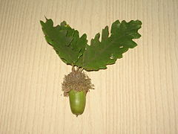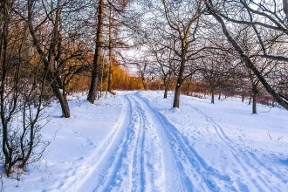
Djeco, kada odgovorite na zagonetke očekuje vas još jedan zadatak!

Zagonetke:

Leptiri bijeli s neba lete,
veseli se svako dijete.
Bijeli se čitav kraj,
svako polje, svaki gaj.
Lete sanjke hitro po brijegu,
klize meko po bijelome...
(snijegu) Leti, a krila nema,
plače, a oči nema.
(oblak)
Zube nema, ruke nema,
a grize.
(zima) Bijela zvjezdica na dlan ti
pala,
zagrijala se i nestala.
(pahuljica).
Bijele koke s neba pale,
cijelo selo zatrpale.
(snijeg) Imam kapu zelenkastu,
a živim na svakom hrastu.
Za trenutak ili dva
pogodite tko sam ja.
(žir)
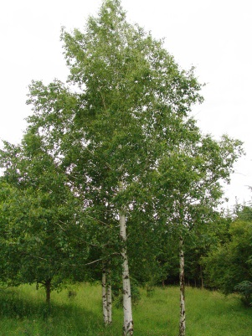

Iz visine gusto pada
nikad padom ne nastrada.
A kad toplo sunce svane,
rastopi se i nestane.
(snijeg) Djetinjstvo mu zeleno,
a starost mu žuta,
kada uvene,
pada pokraj puta.
(list)
Ne vidiš me al' sam jak.
Dižem sve u zrak.
(vjetar) Ja sam drvo
"šumska princeza"
bijela sam i lijepa
i zovem se…
(breza)
Puna škola đaka,
niotkuda vrata.
(lubenica, šipak) Svatko ga znade,
crvene je brade,
a zuba žuta,
na sebi nosi
devet kaputa.
(kukuruz)
Samo noću bdijem,
na nebu se krijem,
mlad, star ili ljut
uvijek sam ko limun žut.
(mjesec) Bijeli kao snijeg,
lagan kao pero,
a u sebi puno vode nosim,
zajedno sa braćom
letim po nebu
i stalno suncu prkosim.
(oblak)
Dva šarena krila
livadama rado lete
pa na cvijeće slete.
Tko je to,
otkrit će nam ovo dijete.
(leptir)

Zuji, zuji, leti vrijedno
Cvijeće ljubi stvorenje jedno.
Nosi pelud u kućicu svoju,
Proizvodu svom da podari
Predivnu boju.
Tko je to?
(pčela)
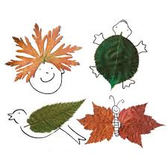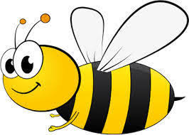

Zadatak:

Odgovori na sve zagonetke, osim za jednu, nalaze se na slikama. Otkrijte za koju zagonetku nema odgovora na slikama i nacrtajte ga!
(zurukuk)

Sretno u otkrivanju!

Pripremila: Suzana Uzelac, pedagoginja

